**Penelitian pendahuluan**

**Pemeriksaan Umum Kantor Cabang  Kantor Cabang Utama**

**Periode 2023**

### Sub Faktor Penelitian Pendahuluan:

Pengumpulan Data. Pengumpulan data dilakukan untuk mendukung pelaksanaan penelitian pendahuluan, adapun data yang relevan dengan *Auditee*, seperti di bawah ini:

* 1. Laporan dan tindak lanjut hasil audit periode sebelumnya :

|  |  |  |  |  |  |  |  |  |  |
| --- | --- | --- | --- | --- | --- | --- | --- | --- | --- |
| **No** | **NAMA KANTOR & BIDANG TEMUAN** | **JUMLAH TEMUAN TAHUN 2023** | | | **STATUS TINDAK LANJUT** | | | | **% PENYELESAIAN** |
| **AWAL** | **PRA EXIT** | **EXIT** | **STL** | **DTL** | **BTL** | **TDTL** |  |
| Sub Total: | | **-** | **-** | **-** | **-** | **-** | **-** | **-** |  |

|  |  |  |
| --- | --- | --- |
| STL | : | Sudah Tindak Lanjut |
| DTL | : | Dalam Tindat Lanjut |
| BTL | : | Belum Tindak Lanjut |
| TDTL | : | Tidak Dapat di Tindak Lanjut |

* 1. Kertas kerja audit periode sebelumnya memuat hasil pemeriksaan sebagai berikut;

|  |  |  |  |  |  |
| --- | --- | --- | --- | --- | --- |
| **No** | **TEMUAN AUDIT** | **RISIKO** | **TANGGAPAN AUDITEE** | **STATUS TINDAK LANJUT** | **KETERANGAN** |
| **TEMUAN PRINSIP** | | | | | |

* 1. Struktur organisasi  Kantor Cabang Utama

|  |  |  |  |
| --- | --- | --- | --- |
| **Nama** | **Jabatan** | **Grade** | **Status Pegawai** |
| zxc | Pemimpin Cabang | q | Tetap |

Hal yang perlu diperhatikan tentang struktur :

|  |
| --- |
|  |

* 1. Hal – hal yang perlu diperhatikan selama periode audit – *time series* (opsional) :
     + 1. Uraian Aset, Rentabilitas dan Liabilitas

**Pergerakan Aset**

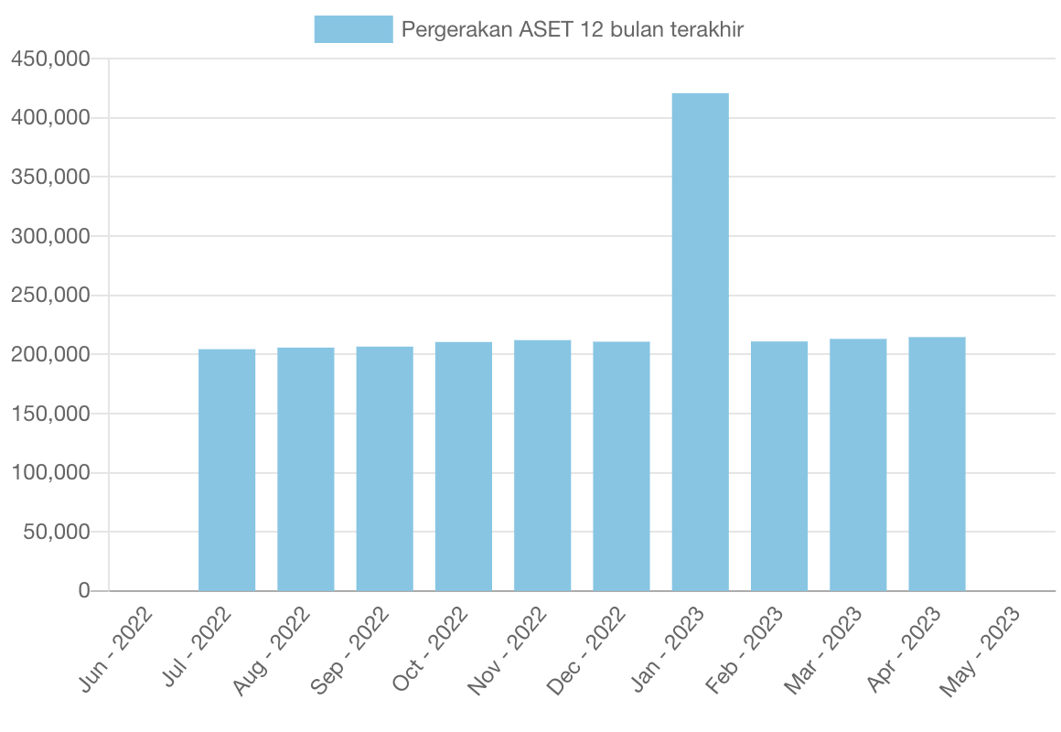

|  |  |
| --- | --- |
| **Bulan – Tahun** | **Nominal** |
| Jun - 2022 | 0,00 |
| Jul - 2022 | 204.336,18 |
| Aug - 2022 | 205.692,24 |
| Sep - 2022 | 206.531,96 |
| Oct - 2022 | 210.422,54 |
| Nov - 2022 | 212.009,28 |
| Dec - 2022 | 210.692,95 |
| Jan - 2023 | 420.744,32 |
| Feb - 2023 | 210.888,01 |
| Mar - 2023 | 213.054,18 |
| Apr - 2023 | 214.565,27 |
| May - 2023 | 0,00 |

**Pergerakan Laba**

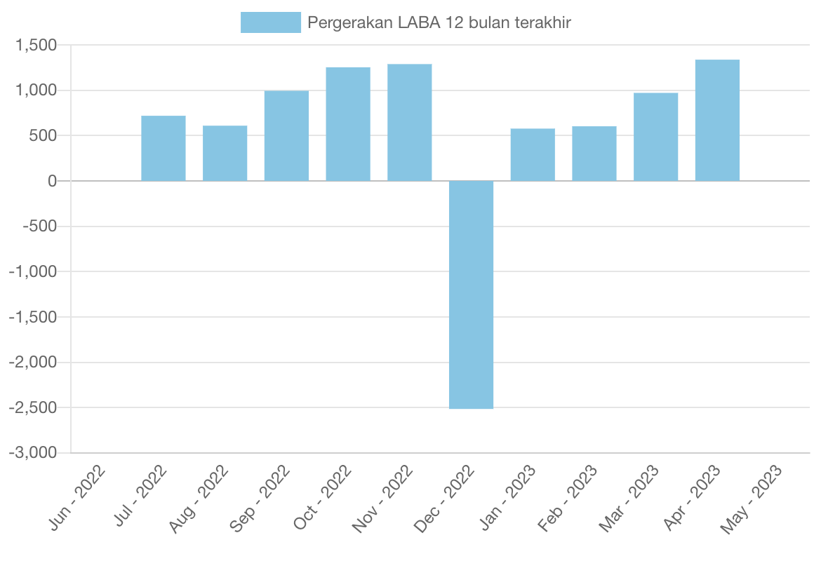

|  |  |
| --- | --- |
| **Bulan – Tahun** | **Nominal** |
| Jun - 2022 | 0,00 |
| Jul - 2022 | 718,15 |
| Aug - 2022 | 608,81 |
| Sep - 2022 | 993,37 |
| Oct - 2022 | 1.252,46 |
| Nov - 2022 | 1.288,20 |
| Dec - 2022 | -2.515,19 |
| Jan - 2023 | 576,61 |
| Feb - 2023 | 602,29 |
| Mar - 2023 | 970,64 |
| Apr - 2023 | 1.336,92 |
| May - 2023 | 0,00 |

**Pergerakan Kredit**

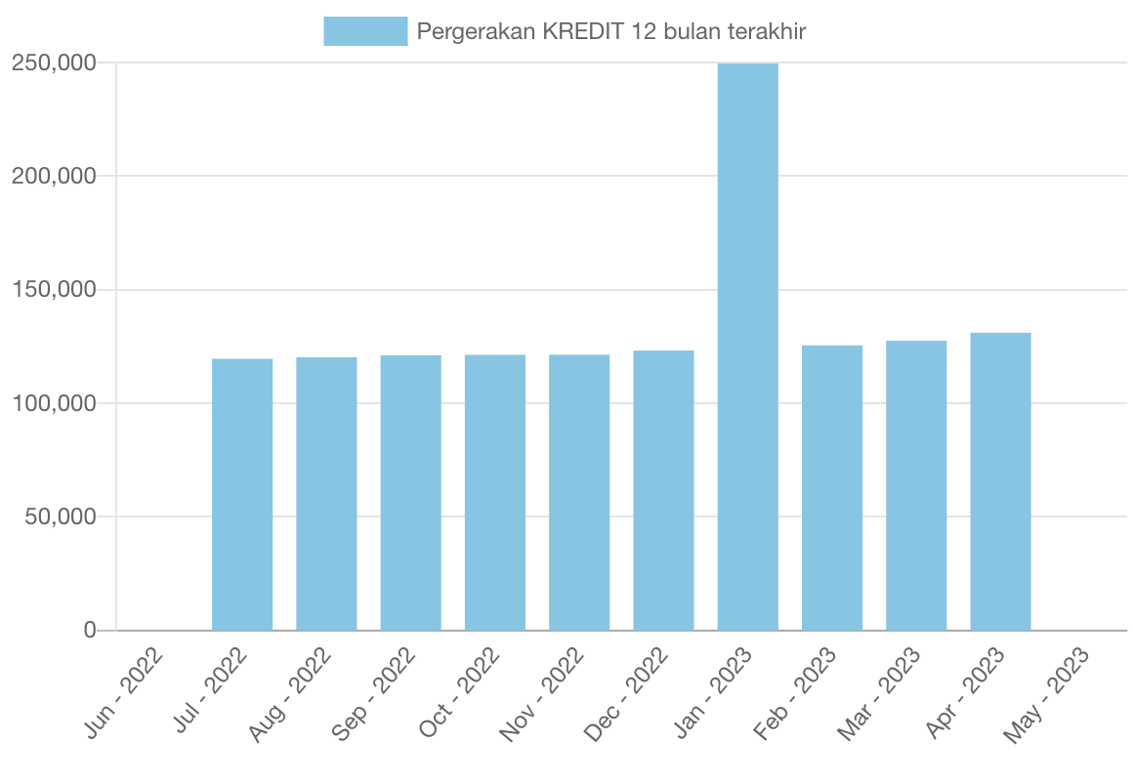

|  |  |
| --- | --- |
| **Bulan – Tahun** | **Nominal** |
| Jun - 2022 | 0,00 |
| Jul - 2022 | 119.601,06 |
| Aug - 2022 | 120.262,15 |
| Sep - 2022 | 121.092,57 |
| Oct - 2022 | 121.342,88 |
| Nov - 2022 | 121.388,62 |
| Dec - 2022 | 123.234,40 |
| Jan - 2023 | 249.553,83 |
| Feb - 2023 | 125.498,67 |
| Mar - 2023 | 127.511,86 |
| Apr - 2023 | 131.029,40 |
| May - 2023 | 0,00 |

**Pergerakan DPK**

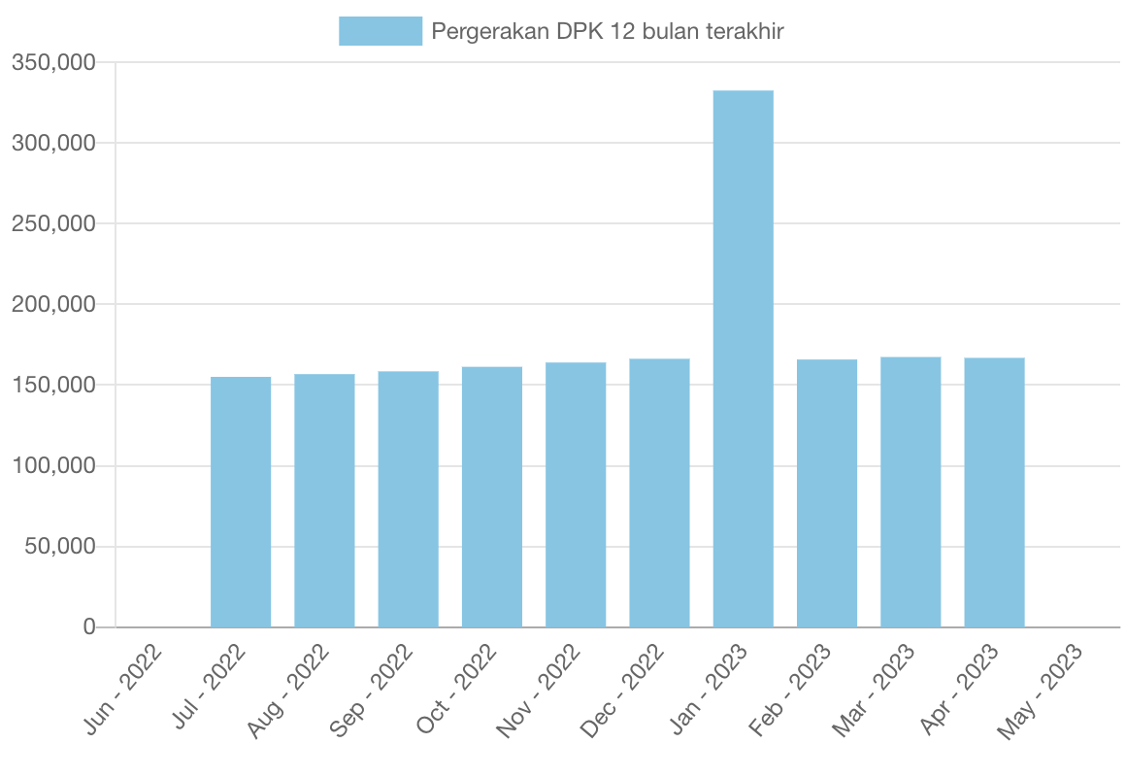

|  |  |
| --- | --- |
| **Bulan – Tahun** | **Nominal** |
| Jun - 2022 | 0,00 |
| Jul - 2022 | 155.089,01 |
| Aug - 2022 | 156.787,16 |
| Sep - 2022 | 158.504,66 |
| Oct - 2022 | 161.327,36 |
| Nov - 2022 | 163.977,49 |
| Dec - 2022 | 166.287,45 |
| Jan - 2023 | 332.418,23 |
| Feb - 2023 | 165.843,62 |
| Mar - 2023 | 167.378,42 |
| Apr - 2023 | 166.864,62 |
| May - 2023 | 0,00 |

* + - 1. Uraian Pencapaian RBB

**(Diisi manual oleh Bank)**

* + - 1. Uraian Kolektibilitas (Kredit Kualitas Rendah)

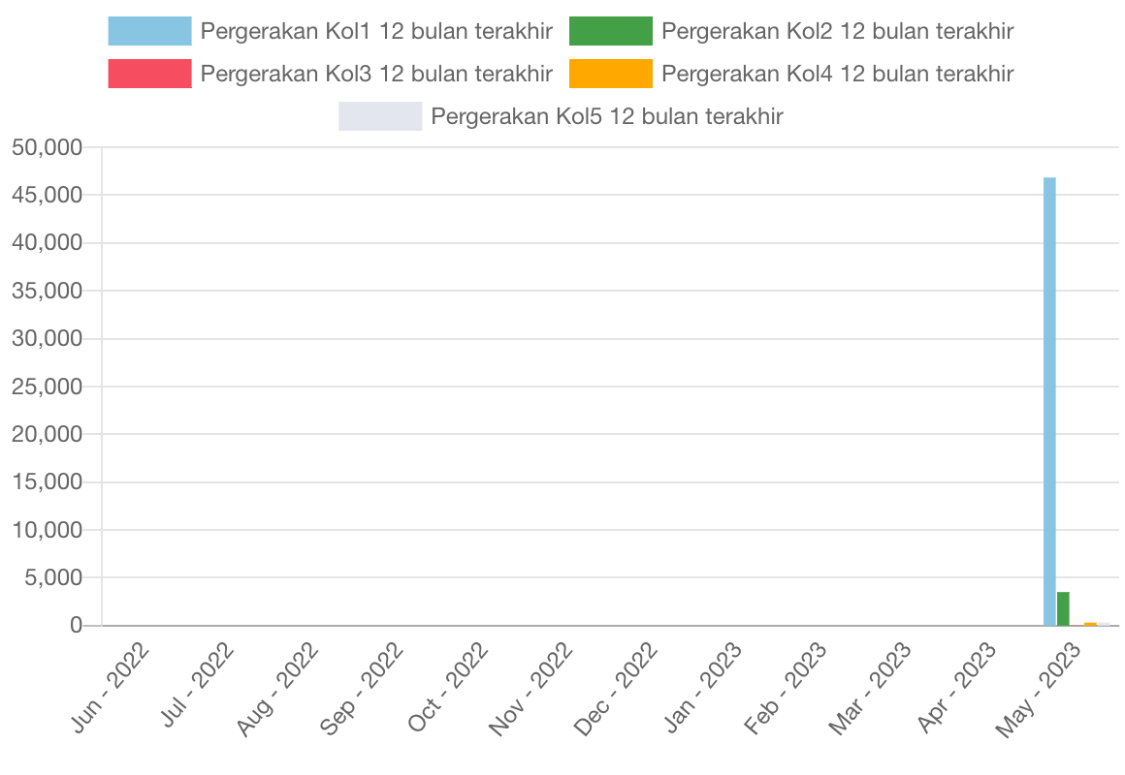

|  |  |  |  |  |  |  |
| --- | --- | --- | --- | --- | --- | --- |
| **Periode** | **Kol1** | **Kol2** | **Kol3** | **Kol4** | **Kol5** | **NPL Gross** |
| Jun - 2022 | 0 | 0 | 0 | 0 | 0 | 0 |
| Jul - 2022 | 0 | 0 | 0 | 0 | 0 | 0 |
| Aug - 2022 | 0 | 0 | 0 | 0 | 0 | 0 |
| Sep - 2022 | 0 | 0 | 0 | 0 | 0 | 0 |
| Oct - 2022 | 0 | 0 | 0 | 0 | 0 | 0 |
| Nov - 2022 | 0 | 0 | 0 | 0 | 0 | 0 |
| Dec - 2022 | 0 | 0 | 0 | 0 | 0 | 0 |
| Jan - 2023 | 0 | 0 | 0 | 0 | 0 | 0 |
| Feb - 2023 | 0 | 0 | 0 | 0 | 0 | 0 |
| Mar - 2023 | 0 | 0 | 0 | 0 | 0 | 0 |
| Apr - 2023 | 0 | 0 | 0 | 0 | 0 | 0 |
| May - 2023 | 46.832 | 3.513 | 33 | 319 | 326 | 1.33 |

Hasil notulen opening meeting dengan **Pincab  Kantor Cabang Utama** tanggal 01-01-1970 tentang hal – hal yang perlu perhatian :

opureto

### Kesimpulan Penelitian Pendahuluan:

Secara Umum  Kantor Cabang Utama  sudah mengalami perkembangan bisnis cukup baik dibandingkan periode pemeriksaan sebelumnya, namun ada hal-hal yang perlu menjadi perhatian antara lain :

opeutupwoe

Magetan, **06-06-2023**

Team Audit Internal

**(Bijak Budi Wibowo) (Bijak Budi Wibowo)**